１ 次の問いに答えなさい。
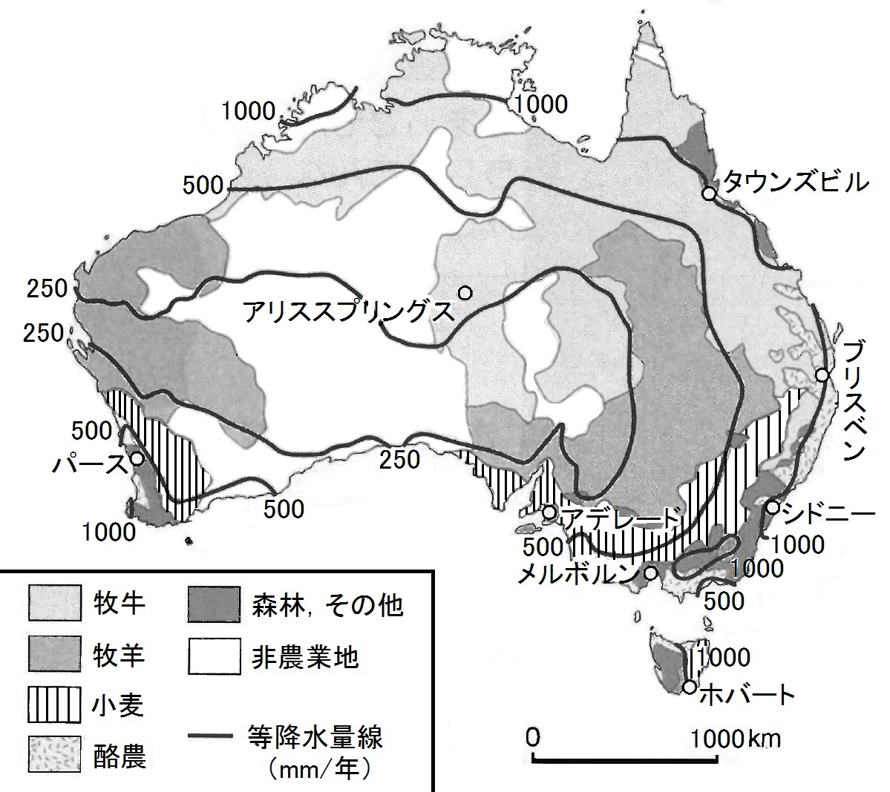⑴ 地図から読み取れることとして誤っているものを，次のア～オから2つ選び，記号を書きなさい。
ア 酪農は年降水量が500㎜以上の地域で行われている。
イ 非農業地は砂漠と考えられる。
ウ 年降水量が500㎜以下の地域で牧牛は行われていない。
エ 年降水量250㎜未満の地域で小麦の栽培は行われていない。
オ おもな都市はすべて年降水量が1000㎜以上の場所にある。
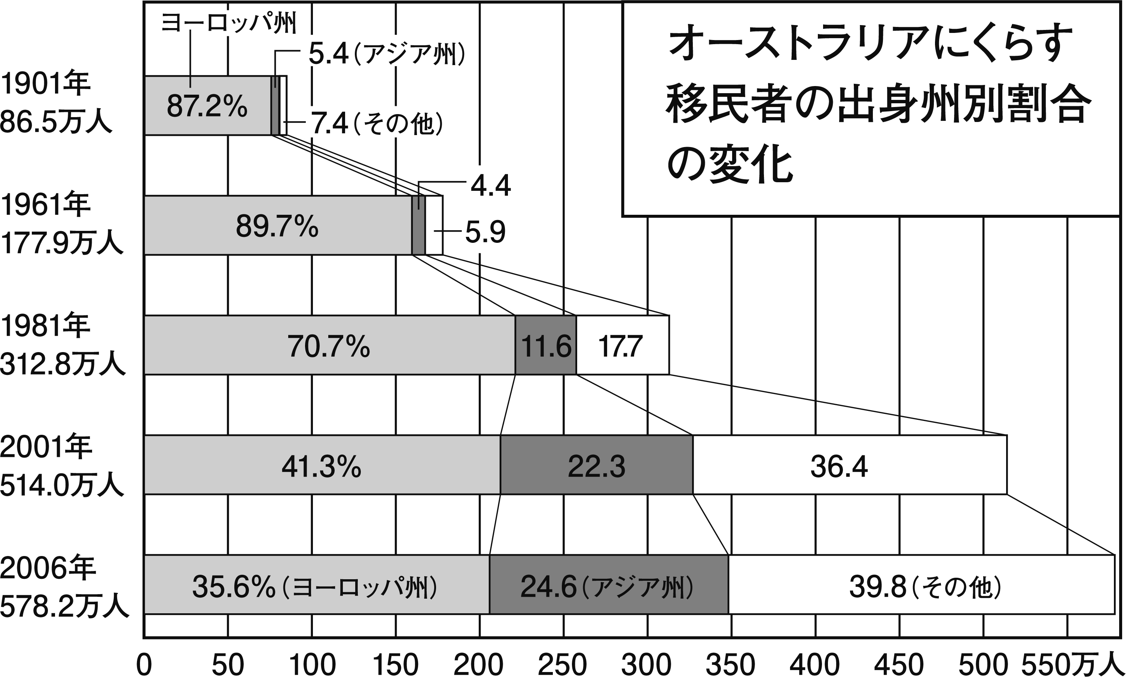⑵ グラフから読み取れることとして誤っているものを，次のア～エから1つ選び，記号を書きなさい。
ア 1901年以来，移民者の総数は増加し続けている。
イ 1961年以来，ヨーロッパからの移民者の割合は減り続けている。
ウ 2006年のアジアからの
移民者の数は，1981年の同移民者の数の約2倍となっている。
エ 2006年のアジアからの移民者の数は，ヨーロッパからの移民者の数の約7割にあたる。
⑶ オーストラリアは1970年代以降，それまでの（ a ）主義とよばれる政策を変え，様々な国からの移民を受け入れ，多様な民族が共存し，それぞれの文化を尊重する（ b ）社会を築こうとしています。（ a ），（ b ）にあてはまる語句をそれぞれ書きなさい。

２ 次の問いに答えなさい。
世界のコーヒー豆の生産量
（単位t，上位10か国，2011年）
ブラジル | 2,700
ベトナム | 1,168
インドネシア | 634
コロンビア | 468
エチオピア | 371
ペルー | 314
インド | 302
ホンジュラス | 282
グアテマラ | 243
メキシコ | 237

⑴ 国や地域を調査する手順について，次のア～オを，正しい順序に並べかえなさい。
ア 考察とまとめ イ 調査する
ウ テーマを決める エ 発表する
オ 調査計画を立てる
⑵ 右の統計資料を，国別の生産量がひとめでわかるように見せるためには，どのグラフにするとよいですか。次のア～エから1つ選び，記号を書きなさい。
ア 棒グラフ イ 円グラフ ウ 帯グラフ エ 折れ線グラフ
１
⑴
⑵
⑶ | a
 | b

２
⑴ | → → → →
⑵

